**2.4 受力分析 共点力的平衡**

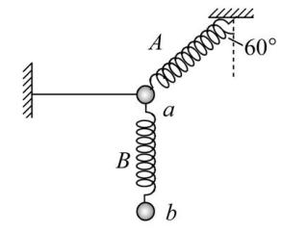1（多选）：如图所示,小球a的质量为小球b质量的一半,分别与轻弹簧A、B和轻绳相连接并处于平衡状态。轻弹簧A与竖直方向夹角为60°,轻弹簧A、B伸长量刚好相同,则下列说法正确的是 (　　)

A.轻弹簧A、B的劲度系数之比为3∶1

B.轻弹簧A、B的劲度系数之比为2∶1

C.轻绳上拉力与轻弹簧A上拉力的大小之比为2∶1

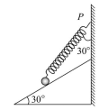D.轻绳上拉力与轻弹簧A上拉力的大小之比为∶2

2：如图所示,质量为m的小球置于倾角为30°的光滑斜面上,劲度系数为k的轻弹簧一端系在小球上,另一端固定在P点,小球静止时,弹簧与竖直方向的夹角为30°,则弹簧的伸长量为( )

3：如图,两个轻环a和b套在位于竖直面内的一段固定圆弧上:一细线穿过两轻环,其两端各系一质量为m的小球。在a和b之间的细线上悬挂一小物块。平衡时,a、b间的距离恰好等于圆弧的半径。不计所有摩擦。小物块的质量为 (　　)

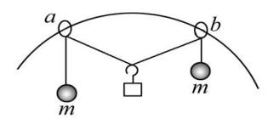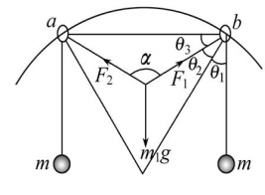

4：如图甲所示，风筝借助于风对它的作用力和牵线对它的拉力的作用，得以在空中处于平衡状态．如图乙所示，若风筝平面*AB*与水平面的夹角为30°，牵线与风筝平面*AB*的夹角为53°，风筝质量为300 g．求风对风筝的作用力的大小．(设风对风筝的作用力与风筝平面垂直，*g*＝10 m/s2)

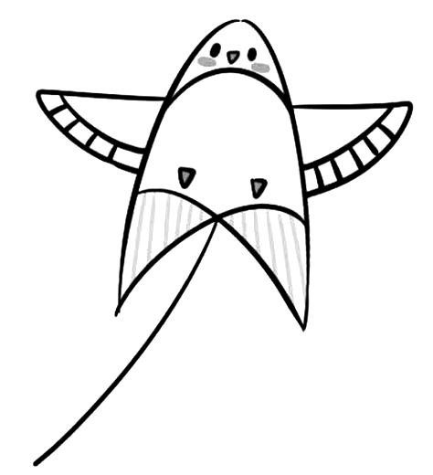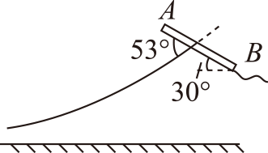

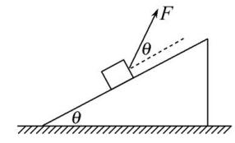5：质量为M的斜面倾角为θ,在水平面上保持静止,当将一质量为m的木块放在斜面上时正好匀速下滑,若用与斜面也成θ角的力F拉木块沿斜面向上匀速上升,如图，求拉力F的大小：

C:\Users\ADMINI~1\AppData\Local\Temp\ksohtml\wps19BA.tmp.png

1.AD 2. 3. m 4.*F*＝*T*sin 53°＋*mg*sin 60°